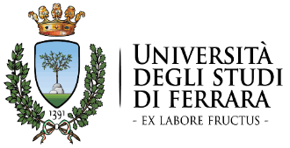 |  | 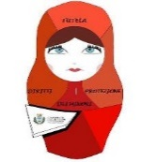
Master “Tutela, diritti e protezione dei minori”
A.A 2016/2017
Direzione: Prof.ssa Paola Bastianoni

Seminario
La giustizia riparativa
Ferrara, 15 dicembre Ore 16-19
AULA MAGNA DRIGO, Via Paradiso 12

A cura di:
Prof.ssa Patrizia Patrizi, Ordinaria di Psicologia sociale e giuridica, Università degli studi di Sassari, Board dell’European Forum for Restorative Justice, docente del modulo “Psicologia della devianza – “Master “Tutela, diritti e protezione dei minori”
Prof.ssa Susanna Vezzadini, Università di Bologna, docente del modulo “Tutela delle vittime, minorenni ed adulte, e riconoscimento: il ruolo delle scienza sociali”- Master “Tutela, diritti e protezione dei minori”
Il seminario è rivolto agli studenti in formazione per il tirocinio di Scienze filosofiche e dell’educazione e ai corsisti del master “Tutela, diritti e protezione dei minori”

Per info: mastertutelaminori@unife.it

